III школьная ученическая конференции «Я познаю мир!»

Хочу поделиться сценарием интересного мероприятия, подготовленного нами в рамках школьной проектной деятельности с целью развития интеллектуальных, творческих способностей, поддержке исследовательской деятельности учеников. В течение двух месяцев учащиеся 5-9 классов совместно со своими воспитателями проводили исследовательскую работу по выбранного теме проекта.
По итогам проектной деятельности была проведена школьной ученической конференции «Я познаю мир!», где учащиеся 5-9классов представили свои наработки и исследования.

Положение
о проведении школьной ученической конференции «Я познаю мир!»

- Общие положения
Ученическая конференция (далее конференция) является формой подведения итогов научно - исследовательской деятельности учащихся в школе.
Цель конференции: развитие интеллектуальных, творческих способностей, поддержка исследовательской деятельности учеников.
Задачи:
- формирование у учащихся заинтересованного отношения к интеллектуальной деятельности;
- стимулирование познавательной активности и творческой деятельности учащихся во внеурочное время;
- пропаганда исследовательской работы учащихся и ее распространение в школе;
- развитие коммуникативных умений и способностей учащихся.

2. Участники Конференции
Участники Конференции: учащиеся 5 -11-х классов, являющиеся авторами исследовательских работ.

3.Права и обязанности участников конференции
3.1.Участниками конференции могут быть учителя, воспитатели и учащиеся КГБОУ «Минусинской школы - интернат».
3.2.Докладчики представляют свой проект, творческую работу или реферат по избранной теме.
3.3.Каждый участник конференции имеет право выступить оппонентом по проблемам, рассматриваемым на конференции.
3.4.Участники конференции имеют право в корректной форме задавать вопросы по заинтересовавшей их проблеме.

- Порядок проведения
4.1. Школьная ученическая конференции проводится 1 раз в год.
4.2. Сроки проведения конференции: 27.02.2019г.
4.3. Заявки на участие в конференции подаются не позднее, чем за 2 недели до ее проведения.

Для участия в конференции принимаются следующие виды работ:
- творческие работы учащихся исследовательского и экспериментального характера;
- работы с анализом наблюдений и выводами;
- реферативные работы;
- проекты.
Учащиеся готовят свои работы под руководством учителей, воспитателей.
Сообщение на конференцию может быть подготовлено учащимся самостоятельно, с помощью учителей по РС и ФП, руководителей проекта.

Публичная защита исследовательских работ проводится в соответствии с общепринятыми нормами:
- время представления работы не более 7 минут;
- в докладе должны быть отражены следующие вопросы:
-название работы;
-автор (авторский коллектив) и база, где проводились исследования;
-объяснение причины заинтересованности данной проблемой автора;
-цель и задачи исследования;
-полнота исследования проблемы;
-краткий обзор литературных источников по данной проблеме;
- ответы на вопросы жюри и аудитории до 5 минут. Руководитель организует защиту строго в соответствии с регламентом.
По окончанию защиты проводится круглый стол, на котором подводятся итоги конференции.

- Подведение итогов
Подведение итогов осуществляет жюри. Лучшие работы учащихся награждаются дипломами или сертификатами.

- Руководство и методическое обеспечение конференции
6.1. Общее руководство школьной конференцией осуществляет оргкомитет конференции.
6.2. Оргкомитет разрабатывает программу конференции, формирует список участников, утверждает жюри, организует награждение победителей; обеспечивает необходимый научно – методический уровень проведения конференции.
6.3. Анализирует и обобщает итоги конференции, представляет аналитические материалы по итогам проведения конференции; совместно с членами жюри принимает решение по спорным вопросам.

7. Жюри конференции
В состав жюри входят:
Председатель комиссии – заместитель директора по учебной работе Н. А.Расторгуева;
-учитель биологии: С.В.Казакова;
- педагог дополнительного образования Т.И. Масюлис.

Жюри оценивает результаты работы участников конференции, определяет победителей и распределяет призовые места, проводит анализ работ и их защит, участвует в решении спорных вопросов.

8. Подведение итогов школьной конференции
8.1. Жюри выносит предложения по поощрению участников конференции и их руководителей:
- участникам конференции, занявшим 1,2,3 места, вручаются дипломы, а остальным участникам сертификаты.
8.2. По окончании научно-практической конференции материалы сдаются заместителю директора по ВР Беккер Н. В.
8.3. На школьном методическом объединении воспитателей проводится анализ конференции, принимается решение по совершенствованию проектно исследовательской деятельности.

Приложение №1
Структура написания проекта
1.Название проекта.
2.Актуальность (описание работы).
3.Цель проекта (цель должна быть четкой, конкретной, достижимой и направлена на решение проблемы).
4.Задачи проекта (шаги (этапы) в достижении поставленной цели).
5.Этапы реализации проекта.

Этапы | Формы работы | сроки | Место проведения работ | Содержание работы | Ответственные (указать роль в проектной деятельности)
Подготовительный
Основной
Заключительный

6.Карта наблюдения и ее результаты.
7.Результат проекта (продукт, выводы).
8. Информационные источники ( книги, энциклопедии, статьи, интернет –источники, ссылки и т.д.)

Приложение 2
Требования к оформлению исследовательских работ

Весь текст работы, представляется на бумажном носителе.
Титульный лист - информация об авторе, руководителях, контакты, тема работы, направление, секция.
Тезисы - аннотация к работе, отражающая основные этапы ее выполнения, результаты и практическую значимость исследования.
Конкурсная работа (текст работы) - необходимо наличие введения, постановки задач исследования, анализа и обзора существующей информации по исследуемому вопросу, основной части, заключения (выводов), списка использованной литературы и приложений.

В работах и тезисах необходимо проверить грамматику и стиль изложения. При заимствовании материала для работы из различного рода печатных или интернет источников необходимо приводить ссылки на данные источники с внесением их в список использованной литературы.
Титульный лист (первая страница,1 стр.)(приложение 3).
Титульный лист содержит следующие атрибуты: название мероприятия, работы и населенного пункта; сведения об авторах (фамилия, имя, отчество, учебное заведение, класс) и руководителях, в том числе научного руководителя\консультанта (фамилия, имя, отчество, ученая степень, должность, место работы; контакты: сотовый, е-mail).

Тезисы ( вторая страница, 1 стр.) – 1 страница формата А4 (210х297мм) размещаются после титульного листа, перед основным текстом работы.

Требования к оформлению тезисов:
– кегль 14, гарнитура Times, интервал 1.5, поля: верх – 1 см, низ – 1 см, слева – 2 см, справа – 1 см;
– объем не более 1-й страницы;
– тезисы могут содержать рисунки, графики, таблицы (их расположение должно быть по ходу текста);
– рисунки должны быть сгруппированы таким образом, чтобы при перемещении отдельные части рисунка не изменяли своего положения относительно других частей;
– тезисы должны содержать список литературы, не более 5 источников.
Тезисы, не соответствующие требованиям Оргкомитета, публикации не подлежат. Вся ответственность за содержание тезисов, стиль изложения и грамматику, возложена на авторов, а также на их руководителей. Авторы гарантируют, что данные тезисы не содержат в себе неправомерно используемые материалы.
Представленные тезисы будут опубликованы в сборнике тезисов конкурсных работ и должны удовлетворять следующим требованиям: быть краткими и доступно изложенными; отражать основные этапы выполнения работы и практическую значимость исследования. В тезисах работ по гуманитарным направлениям допускается размещение фрагментов художественных произведений (стихов, рассказов и т.д.), авторских фотографий. В тезисах работ по естественным наукам допускается размещение схем, графиков и формул, изображение лабораторных установок и моделей. В тезисах нежелательно приводить общеизвестные определения и «общие фразы» взятые из введения к работе.
Текст работы (описание работы) – объем до 20 страниц (с третьей страницы).
Текст в сопровождении иллюстраций (чертежи, графики, таблицы, фотографии) представляет собой описание исследовательской работы. Все сокращения в тексте должны быть расшифрованы. Объем текста, включая формулы и список литературы, не должен превышать 20 стандартных страниц. Иллюстрации выполняются на отдельных страницах, которые размещаются после ссылок в основном тексте. Нумерация страниц производится в правом нижнем углу.
Список литературы в порядке упоминания в тексте. Сокращения в названии статьи не допускаются.
Требования к оформлению текста работы:
– кегль 14, гарнитура Times, интервал 1.5, поля: верх – 2 см, низ – 2,5 см, слева – 2,5 см, справа – 1 см;
– работа может содержать рисунки, графики, таблицы; (рисунки должны быть сгруппированы таким образом, чтобы при перемещении отдельные части рисунка
не изменяли своего положения относительно других частей);
– работа должна включать список литературы, содержащий только те источники,
на которые есть ссылки в тексте работы;
– количество страниц не более 20, включая приложения.
1.Введение:
актуальность темы работы (почему важно исследовать эту тему, чем она значима сейчас; желательны ссылки на авторитетные работы, на мнение экспертов);
постановка и формулировка проблемы (в чем выражается какое-либо противоречие, обозначается отсутствие каких-либо знаний и одновременно потребность в них);
разработанность исследуемой проблемы: известные знания, положенные в основу данной работы (содержит ссылки на аналогичные работы, то есть обзор литературы по данному вопросу).
2.Основная часть:
цель (то, что предполагается получить по окончании работы). Целей не может быть много – одна или две. Цель должна быть проверяема, конечна, поэтому в качестве цели не может быть заявлен процесс, который развивается бесконечно, в течение всей человеческой жизни (изучение, анализ, рассмотрение, поиск и т.п.);
основные задачи отражают последовательность достижения цели; под задачами понимается то, что необходимо сделать, чтобы достичь намеченной цели (проанализировать литературу, сопоставить, измерить, сравнить, оценить и т.д). К каждой цели должно быть представлено не менее трех задач;
методы и методики решения основных задач с обоснованием степени соответствия решаемой задачи (те способы деятельности, которыми Вы пользовались, чтобы разрешить поставленные задачи).
3.Заключение:
результаты (подробное описание всех полученных результатов, которые соответствуют поставленным выше задачам. По каждой задаче должно быть получено один или несколько результатов);
выводы, которые содержат краткие формулировки основных полученных результатов (соответствуют количеству задач), содержат описание возможности продолжения исследования;
возможная область применения (если есть): приводятся интересные следствия из результатов работы, указываются области их применения.

Приложение 3

КГБОУ «МИНУСИНСКАЯ ШКОЛА- ИНТЕРНАТ»

Школьная конференция «Я ПОЗНАЮ МИР!».

Роль пейзажа в лирике М.Ю.Лермонтова

( исследовательская работа по ………)

Петров Антон Николаевич
е-mail.
тел.
КГБОУ «Минусинская школа-интернат»
8 А класс,
Сидорова Ольга Ивановна
воспитатель
КГБОУ «Минусинская школа-интернат»

е-mail.
тел.

г. Минусинск, 2018

Приложение № 5

Требование к оформлению презентации:
- презентация принимается в pdf формате;
- рекомендуемые шрифты -Arial, Times New Roman ,Comic Sans MS, Tahoma, Verdana, минимальный размер текста 18 пт, максимальный размер текста -44пт;
-текст на фоне слайда должен быть читаемым (отчетливо виден на фоне слайда);
- содержание слайда не должно выходить за границы слайда;
- первый слайд презентации должен содержать тему проекта, ФИ учащихся, класс, сведенье о руководителе, последний слайд презентации должен содержать вывод по проекту;
- в конце заголовка слайда точка не ставится;
- не следует перезагружать слайды и презентацию анимационными эффектами;
- для выделения информации следует использовать жирный шрифт, курсив, или подчеркивание, ^{верхние} и _{нижние} индексы, также возможно цветовое выделение текста.
Приложение № 6

Требование по защите проекта:
- логичность и ясность вступительного слова;
- четкость и научность изложения представляемого материала;
- обоснование актуальности темы исследования;
- грамотное формулирование результатов исследований и выводов;
- использование наглядности;
- умение отвечать на вопросы, аргументировано отстаивать свою точку зрения;
- наличие контакта с аудиторией;
- соблюдение регламента.

Приложение № 7

Критерии оценивания оформление папки:
- соответствие работы заявленной теме, актуальность работы;
- четкость постановки проблемы, цели работы и задач;
- полнота исследования проблемы;
- глубина анализа информационных источников, ссылки на источники;
- соблюдение требований к оформлению работы;
- наличие и результаты карты наблюдения.
Максимальная оценка 3 балла
Минимальная оценка 0 баллов

Приложение № 8

Критерии оценивания представленных работ
(доклада, презентации):

- соответствие содержания проекта заявленной теме;
- четкость изложения материала, свобода использования данных;
- убедительность аргументации при ответах на вопросы;
- наличие контакта с аудиторией;
- оформление, дизайн и техническое исполнение;
- качество оформления презентации (наличие иллюстраций, графического материала, фото, видео);
- соблюдение регламента.
Максимальная оценка 3 балла
Минимальная оценка 0 баллов

Приложение № 9

Сценарий проведения III школьной
научно-практической конференции
«Я познаю мир!»
Ведущая: Добрый день, дорогие друзья!
Ведущий : Мы ради приветствовать Вас в нашем уютном зале!
Ведущая: Ежегодное проведение в нашей школе научно-практической конференции стало традицией. На конференции юные исследователи представляют итоги своей увлекательной и довольно длительной работы. (слайд 2)
Ведущий: В честь открытия конференции звучит гимн Российской Федерации прошу всех встать.(слайд 3)
Ведущая:
России молодость, надежда, ум и сила –
Младое племя, что стремится стать мудрей!
Учителями славится Россия,
Ученики приносят славу ей!
Ведущий: Ну что ж, пора нам поприветствовать участников нашей научно
– практической конференции (встают те, кто выступает)
Ведущий: С огромным удовольствием нам хочется представить
независимых экспертов:
Ведущая: Председатель комиссии – заместитель директора по учебной работе Н. А.Расторгуева;
-учитель биологии: С.В.Казакова;
- педагог дополнительного образования Т.И. Масюлис.
Ведущая: Для приветствия участников конференции слово предоставляется заместителю директора по воспитательной работе Н.В. Беккер.
Слова приветствия завучу Н.В. Беккер.

Ведущий: Большое спасибо, Наталье Викторовне за ваши теплые слова!

Ведущий: Наталья Александровна, скажите, есть ли какие-нибудь правила на нашей научно-практической конференции?
Ведущая: Да, кстати о правилах: Во-первых, регламент выступления не должен превышать 7-ми минут
Ведущая: Во- вторых, вопросы участникам конференции задаются не более 5 минут.
Ведущий: В-третьих, зрители так же могут задать вопросы выступающим, а после защиты проектов выбирают самый интересный проект, который им понравился.
Ведущая: Итак, мы начинаем, перед каждым проектом мы будем загадывать загадки или задавать вопросы, а вы должны подумать, о чем пойдет речь в данном проекте. Вы готовы?(ответ да)
Ведущий: У меня печальный вид, –
Голова с утра болит,
Я чихаю, я охрип.
Что такое?
Это – ...ГРИПП. О нем вам подробно расскажет В.Гуськова.(выступление 9а ПГО)

Ведущая:
Он полезный, нежный, вкусный -
Прибавляет аппетит.
Тем, кто ест его на завтрак,
Кальций зубки укрепит.
С молока его готовят -
Проявляя мастерство.(творог)
Ведущий: Приглашаем учеников 5а класса, которые расскажут нам о пользе творога в питании школьника. .(выступление 5а)

Ведущая: Воробьи, стрижи, пингвины,
Снегири, грачи, павлины,
Попугаи и синицы:
Одним словом это -...ПТИЦЫ. Учащиеся 6б класса нам расскажут, как важно накормить птиц зимой.(выступление 6б)
Ведущая: Ребята, скажите, какое спортивное мероприятие будет проходить со 2 марта в городе Красноярске? (универсиада) Вот о ней вам сейчас подробно расскажут учащиеся 7а класса.(выступление 7а)

Ведущий: Совсем скоро наши выпускники окончат школу, и им предстоит сделать важный выбор. Кто знает, какой выбор должны сделать выпускники? Правильно определиться с будущей профессией. Об этом и будет наш следующий проект (выступление 9а ВГО)

Ведущая: Ребята, как вы думаете, кто больше всех нуждается в помощи из ваших родных? (правильно ваши дедушки и бабушки. О нам сейчас и расскажут учащиеся 8-9класса.
Ведущий: Скажите, что не должен нарушать ученик в школе? Правила. О них нам и расскажет Даниил Жаникаев. ( выступление7в)
Ведущая: Мы в нее зимой и летом
С головы до ног одеты,
Даже на ночь снять не можем,
Потому что это…КОЖА. Подробно об уходе за кожей расскажут Андрей Селиванов и Егор Неволин.(выступление 8а)
Ведущий: Загадаю вам загадку
Вкусный он и очень сладкий
Быть здоровым помогает
Его пчелы собирают…(Мёд) О нем нам расскажет Камарицына Дарья.(выступление)

Ведущая: Сетевая паутина
оплела весь белый свет,
не пройти детишкам мимо.
Что же это? Интернет. О нем нам расскажут Данил Май, Максим Белов.(выступление 7б)
Ведущий: Ну что ж доклады окончены.

Ведущая: Жюри есть над чем подумать! Мы предлагаем вам пройти в методический кабинет. (жюри уходят)
Ведущий: Пока жюри совещается и определяет победителей, мы с вами выберем самый интересный доклад, по вашему мнению
(слайд 10)
Ведущая: У каждого из вас есть листок бумаги, на нем вы напишите ФИ лучшего докладчика нашей конференции.
Ведущий: Участник, набравший больше всего голосов, получает право называться лучшим докладчиком.
Идет голосование, помощники обходят присутствующих. Подсчет голосов ведет жюри (помощник относит голоса жюри).
Ведущая: пока жюри подводят итоги мы немного поиграем.
Презентация «Давайте поиграем!»
Ведущий: Наступает самый ответственный момент – подведение итогов. Слово для подведения итогов и объявления победителей предоставляется жюри
(слайд 11)
Объявление и награждение.
Ведущий: Мы благодарны всем присутствующим за участие в нашей конференции.
Ведущая: И приглашаем всех участников конференции и их руководителей собраться для коллективной фотографии.

Приложение №10

Фотографии с мероприятия.
Ведущие конференции  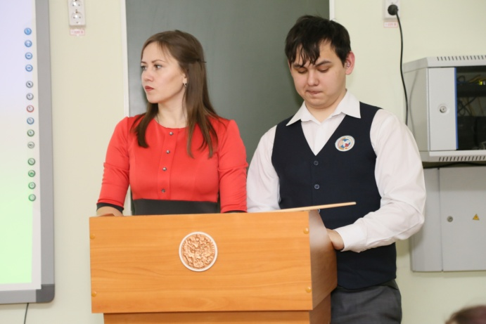 | Проект «Победи грипп!» 9а ПГО  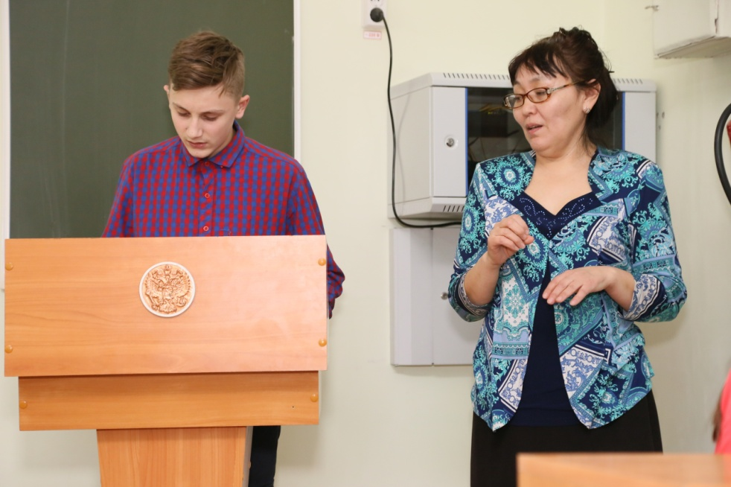
Проект 5а«Творог- это здорово»  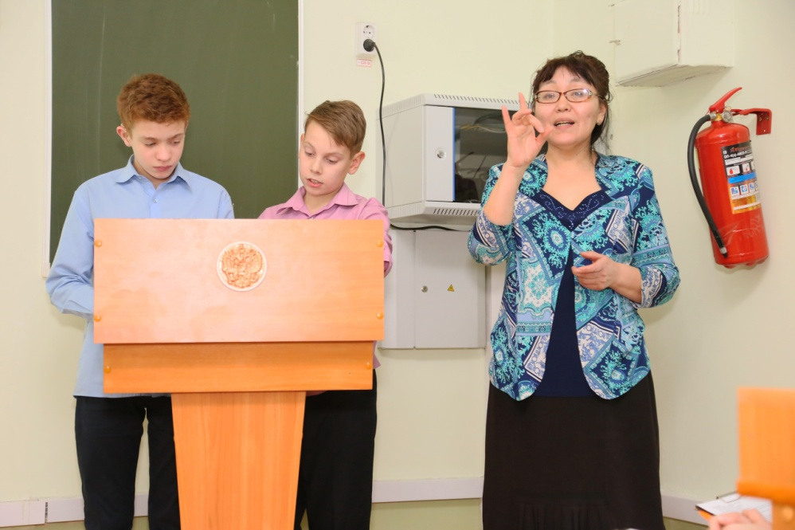 | Проект 7а «Универсиада в Красноярске: от прошлого к возможностям будущего»  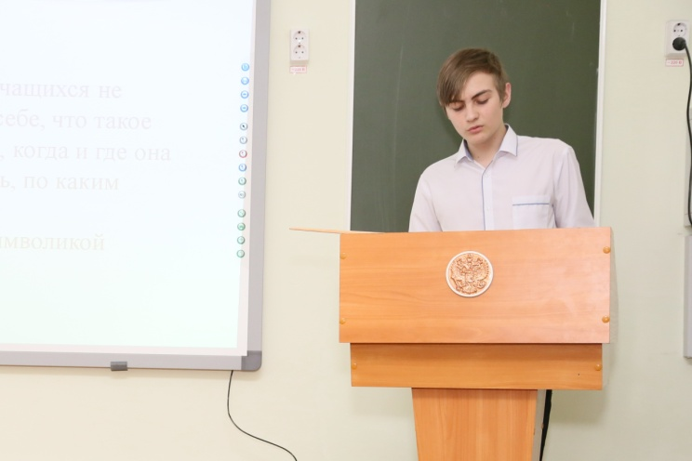
Проект «Правила поведения в школе» 7в  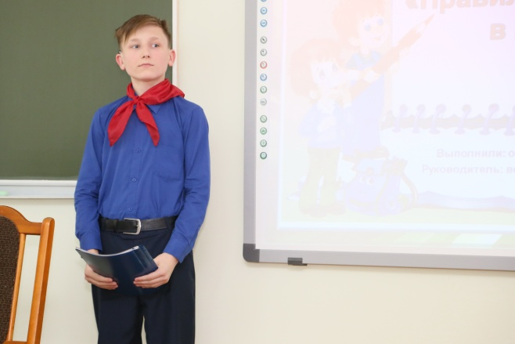 | Проект «Мёд- полезное лакомство»7а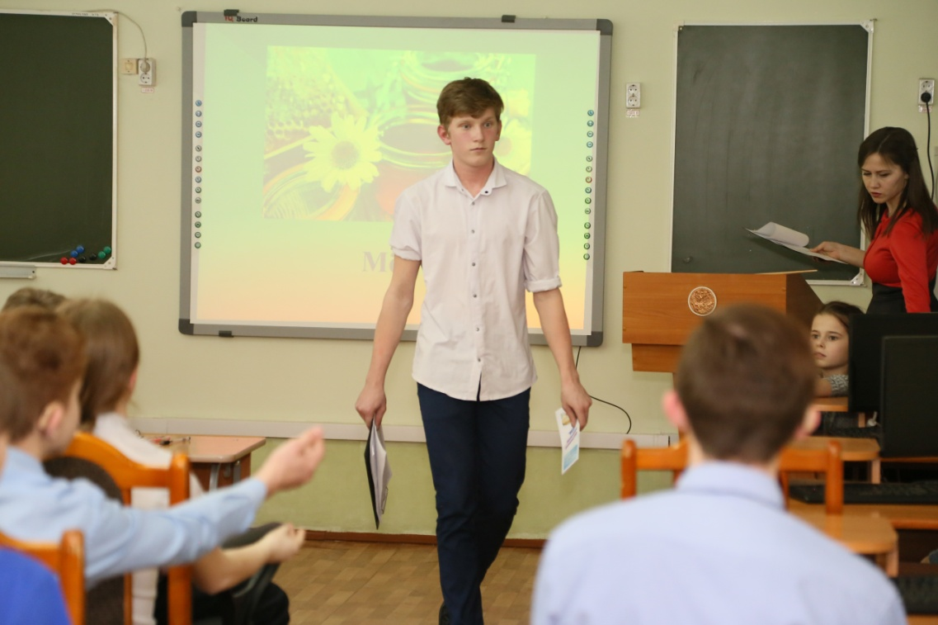
Проект «Выбери верный путь» 9а ВГО  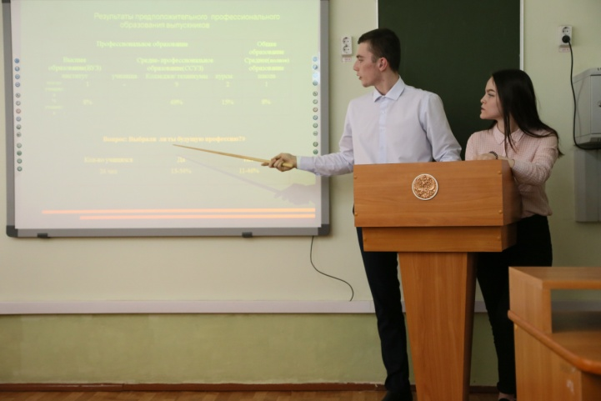 | Проект «Кожа человека» 8а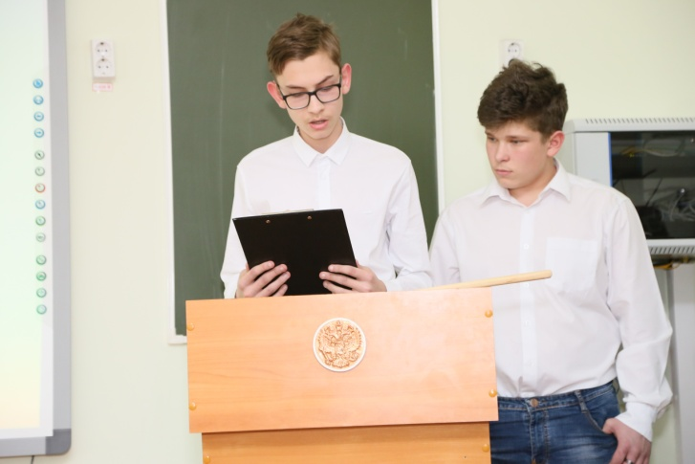
Экспертная комиссия

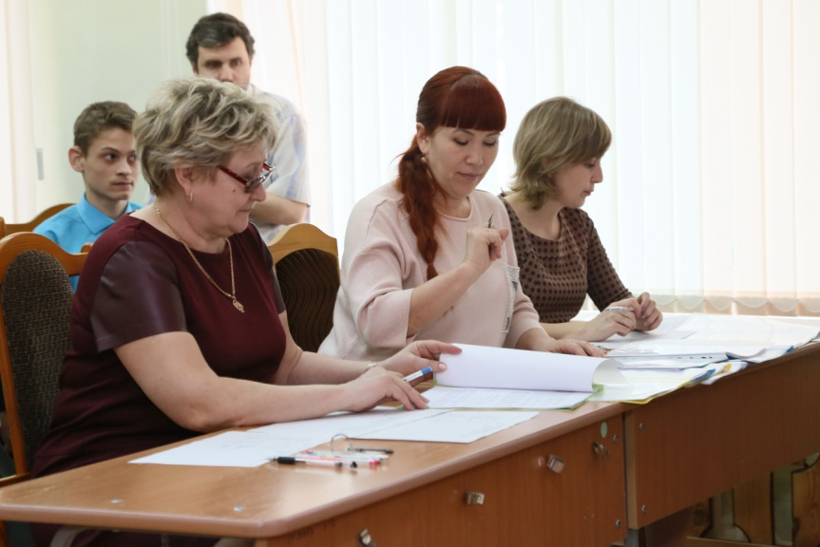

Награждение
